📸 TDR: RUTA DE LA IMAGEN Y EL ECO (PROTOTIPO: GALERÍA AUDIOVISUAL DIACUA VIVA)
Fecha de Publicación: [27 /DIC/2025]
Vigencia de Inscripción: [27/DIC/2025] - [25/ABRIL/26]

"Donde cada imagen es un eco, y cada video una ventana a la eternidad."
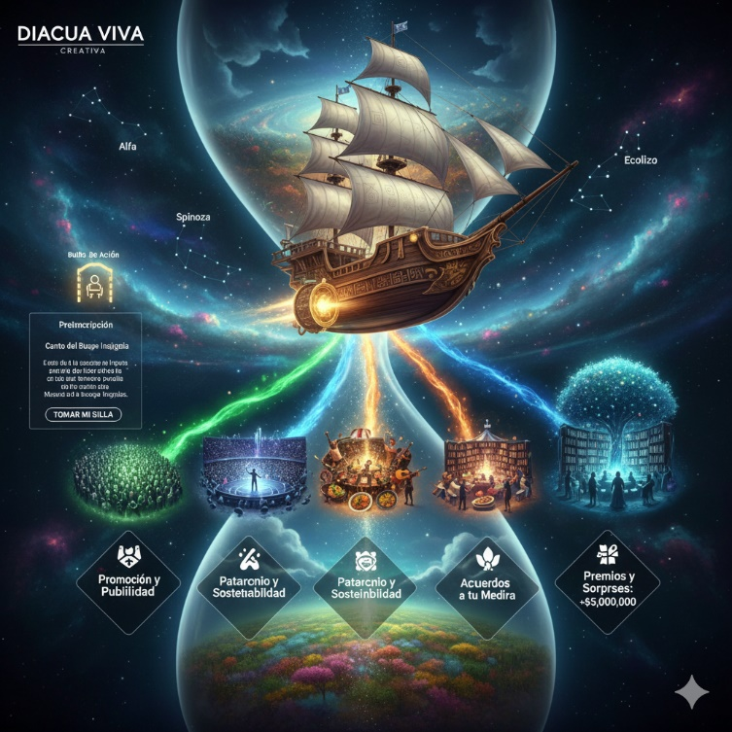
1. PREÁMBULO: El Lente del Buque Insignia En DIACUA VIVA, la imagen no solo registra; testifica. La Ruta de la Imagen y el Eco es nuestro portal galáctico para capturar la esencia de la cultura llanera, transformando el instante fugaz en una leyenda visual. Buscamos a los arquitectos de la luz, a los narradores sin palabras, a quienes con su lente y su creatividad nos ayuden a trascender iconos, leyendas y fantasías con una novedad disruptiva.
2. OBJETIVO (TCC - Transformación y Conexión Cultural) Crear un archivo audiovisual de impacto galáctico que registre y difunda la transformación cultural generada por el Buque Insignia. Conectar el "bulbo real" de nuestros eventos con audiencias globales, asegurando que cada manifestación artística tenga su eco en la memoria digital.
3. PERFILES DE LA LUZ (¿Quiénes empuñan el lente?)
- Fotógrafos de la Llanura: Artistas visuales con ojo para el detalle, capaces de capturar la emoción, el movimiento y la autenticidad de cada evento y personaje.
- Videógrafos Estelares: Directores y editores con visión cinematográfica, expertos en narrativas audiovisuales que transformen nuestras vivencias en piezas dignas de ser compartidas universalmente.
- Diseñadores de Escenografía Virtual/Real: Creadores de ambientes visuales que realcen el espectáculo, ya sea en un escenario físico o en un entorno digital.
- Iluminadores y Sonidistas: Los maestros invisibles que dan forma a la percepción, asegurando que cada imagen y cada sonido sean perfectos.
4. LA REGLA DE EUCLIDES: Criterios de Resonancia Visual
- Disrupción Gentil: Se valora la originalidad y la propuesta innovadora que, con sencillez, eleve la narrativa visual más allá de lo convencional (el "ermitaño en Disney").
- Calidad de Constelación: Estándares profesionales en resolución, composición, sonido y edición para que el producto final sea digno de una galería galáctica.
- Armonía con la Visión: Coherencia estética y narrativa con los principios de DIACUA VIVA (autenticidad, respeto, autonomía).
5. EL TESORO DE LA IMAGEN: Beneficios del Creador (Sección 3) Como parte de la tripulación del Buque Insignia, el artista visual recibirá:
- Exposición Universal (Equipo Alfa): Tu obra será el rostro de DIACUA VIVA, expuesta en nuestra web, redes sociales, prensa y eventos, alcanzando una audiencia global.
- Inversión en Visión (Equipo Beta): Gestión activa de patrocinio para el desarrollo de proyectos audiovisuales específicos, adquisición o alquiler de equipos, y honorarios justos que reflejen la calidad de tu trabajo.
- Acuerdos de Autoría: Contratos claros que respetan tus derechos de autor, mientras tu obra se convierte en parte del legado de DIACUA VIVA.
- Premios Lúminos (El Gran Incentivo): Acceso a la bolsa de $5.000.000, reconociendo la innovación, el impacto visual y la capacidad de trascender con tu arte.
6. EL COMPROMISO DEL TESTIGO VISUAL El creador de imagen se compromete a ser el "ojo" de la verdad y la belleza, documentando la génesis de una nueva era cultural y asegurando que ninguna luz o sombra importante quede sin su eco.

